彰興國中教師公開授課議課會議記錄表
附件三

公開授課  年 班 | 一 年 14 班 | 公開授課  教 師 |  | 施佩怡老師
公開授課  科 目 | 校本課程 | 公開授課  日 期 |  | 109.12.15 |  |  | 公開授課  時 間 | 13:15~14:00
議課日期 | 109 年12 月 16 日 |  | 議課地點 |  |  | 語文藝術中心
議課教師 | 黃鞠雅老師
議課討論內 容 | 一、教學者心得：  地理實察是108課綱中的重要項度，而地圖是呈現地理實察中空間分布的最佳展現。本課程設計透過讓學生使用GPS儀器來進行校園定位、導航，透過儀器的使用讓學生討論降低誤差的測量方式。最後結合導航包裝尋寶任務給予文本任務讓學生辨識校園植物，透過解謎、貼點呈現座標在空間地圖上的位置，以建立地理實察的前置鷹架課程。  這門課是其中利用儀器導航到進行田野調查的前置引導課程，因為有尋寶任務所以課前的備課、場佈有點繁瑣，但是學生是高度參與的，這是深感安慰的地方。課程進行中有三分之一的時間教室在全校，這是超過老師視角的地方，所以會擔心全體的學生是否在教師的脈絡上，畢竟學生百百種，若超過老師視角也可透過同組夥伴進行制約。所以想請觀課老師協助觀察這部分。看是否需要在調整引導語或是有觀察到特殊現象可以建議改善。  二、觀課者心得及建議：  這門課在尋寶任務前可以看見師生互動的過程中-學生主動提問，尋寶任務中積極求助儀器的特殊問題，也看見出任務過程中同組夥伴(生對生)的積極研究討論，找完一個想要再多挑戰更多的寶箱；引導語透過PPT呈現是清晰的，約9成5學生皆能完成操作。僅有少數學生需再引導一次；因學生尋寶速度快慢不一，中間會有約5分鐘時間是等待時間空白，才能進行文本閱讀解謎開寶箱。文本閱讀~從動態轉到靜態，學生切換模式出現障礙，較難專注於靜心閱讀，而且對於文本資訊似乎出現接收障礙，可以增加深呼吸引導用於5分鐘空白的時間切換，或是在訊息的給予上在加上說明，以利後面植物閱讀進入大腦。
成果照片 | 公開授課照片 |  |  |  | 議課討論照片
 | 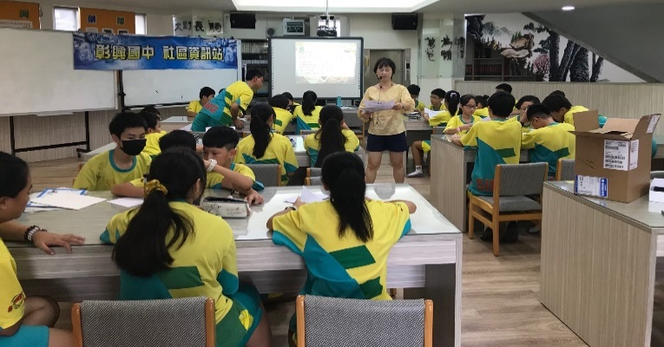 |  |  |  | 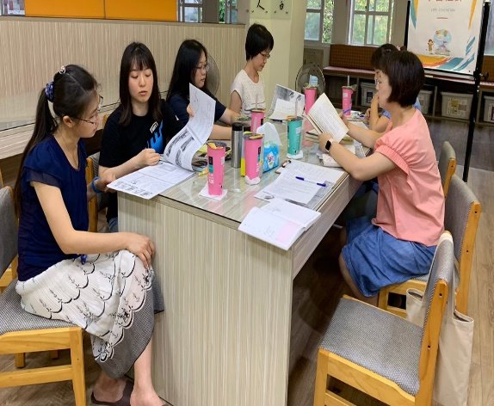
 | 說明：利用分組合作方式，進行文本閱讀解謎 |  |  |  | 說明：同步進行議課回饋
*議課(課堂研討)
- 議課的時間屬於所有人。以尊重的心對待課堂，尊重授課者、每一個學生，以及參與的每一個人。
- 根據「課堂事實」進行省察性的相互學習。
- 議課盡量用具體的語言描述(不含個人價值判斷)學生的學習，以及師生互動。最後闡述自己在這堂課中「學到什麼」。
- 基於尊重課堂，每一位觀課者都要發言。不評價比較教學優劣或針對教學提出建言。以民主尊重的研討方式進行。

